**МИНИСТЕРСТВО ОБРАЗОВАНИЯ РЕСПУБЛИКИ БЕЛАРУСЬ**

**УЧРЕЖДЕНИЕ ОБРАЗОВАНИЯ**

**ГОМЕЛЬСКИЙ ГОСУДАРСТВЕННЫЙ ТЕХНИЧЕСКИЙ УНИВЕРСИТЕТ ИМЕНИ П. О. СУХОГО**

Факультет автоматизированных и информационных систем

Кафедра «Информатика»

Лабораторная работа №2

по дисциплине «Архитектура вычислительных систем»

на тему: **«Работа с файлами и каталогами. Управление пользователями»**

Исполнитель: студент гр. ИП-31

И.А. Васюков

Руководитель: ст.пр. Н.В. Самовендюк

Дата проверки: _____________________

Дата допуска к защите: ­_____________________

Дата защиты: _____________________

Гомель 2019

**Цель работы:** Познакомиться с принципами аутентификации, форматами файлов для хранения учетных записей и изучить команды для управления учетными записями.

**Практическая часть:**

1. Ознакомиться с содержимым файлов:

* /etc/passwd;
* /etc/shadow;
* /etc/group.

2. Создать следующие группы:

* Workers;
* Teachers;
* Students.

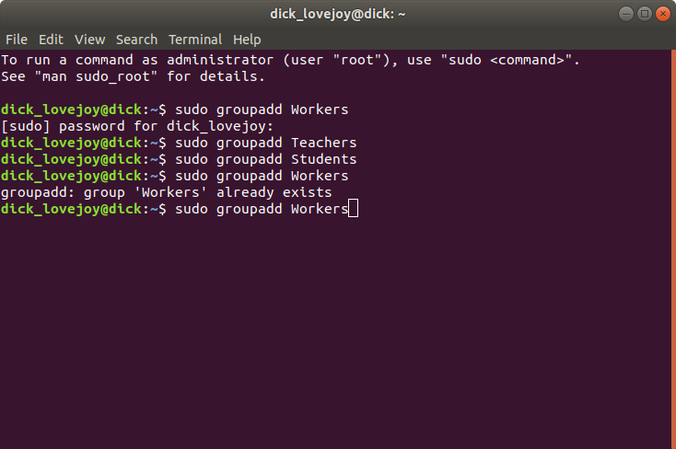

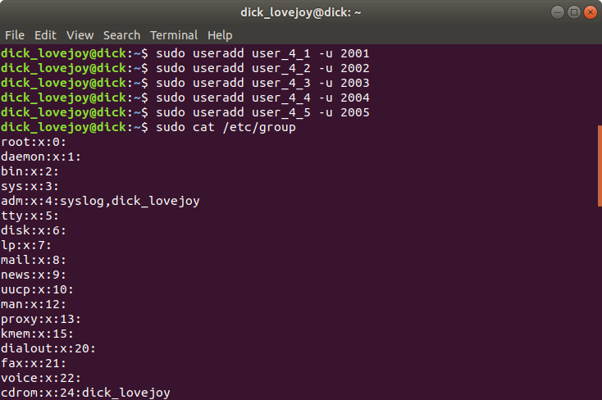 3. Создать пользователей user_[номер варианта]_ N, где N =1, 2, .., 5, uid учетной записи должен быть равен 1000+N. Пользователей с N, равным 1 и 2, добавить в группу workers вручную внеся изменения в конфигурационный файл. После добавления пользователей осуществить проверку файла /etc/group на ошибки. Пользователей с N, равным 3, 4 и 5, добавить в группу students при помощи команд администрирования. Проверьте результат, выполнив действия п.1.

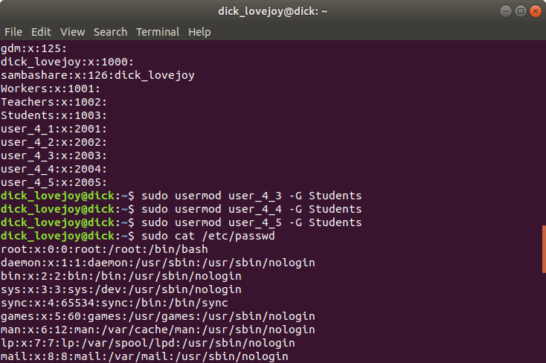

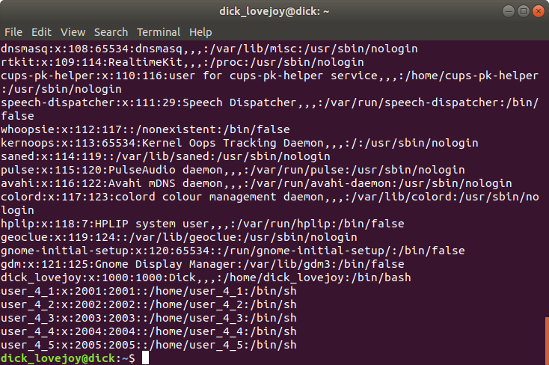 4. Создать пользователя teacher_[номер варианта]. В комментарии к учетной записи должны быть Ваше имя и фамилия. uid учетной записи должен быть равен 3000. Пользователя добавить в группу teachers.

5. Для всех пользователей задайте пароли, используя команду passwd.

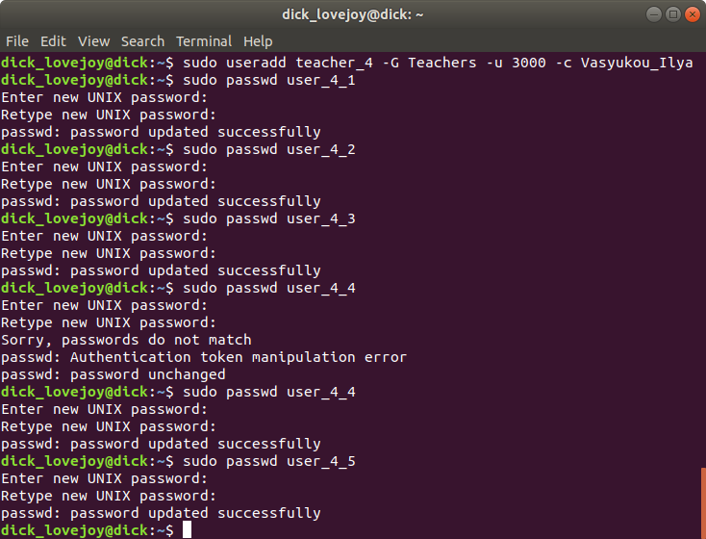

6. Создать директорию labs в корневом каталоге. В нем создать каталоги library и tests.

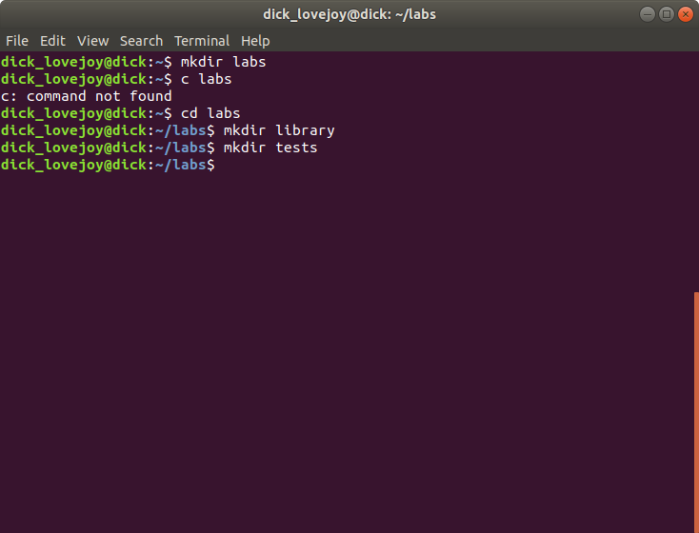

7. Создать файлы book_[фамилия студента]_N и поместить их в library.

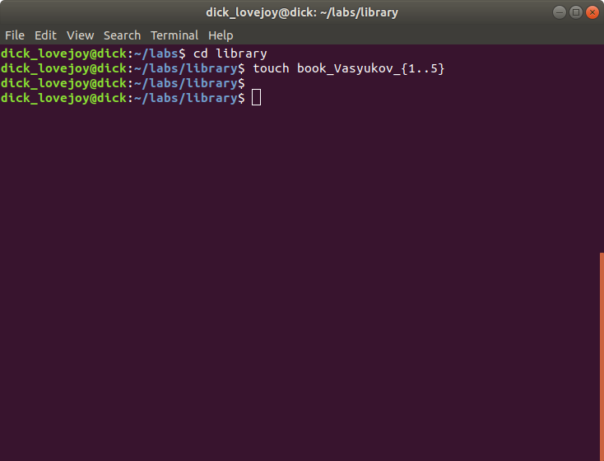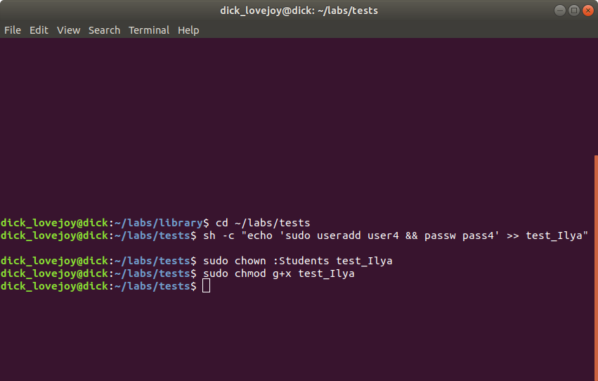 8. Создать текстовый файл test_[имя студента], и поместить в tests. Файлы должны содержать скрипт на создание пользователя user[номер варианта] и задание ему пароля pass[номер варианта]. Сделайте эти файлы исполняемыми для пользователей группы students.

9. В директории labs создать файл list, который должен содержать список файлов директории /etc.

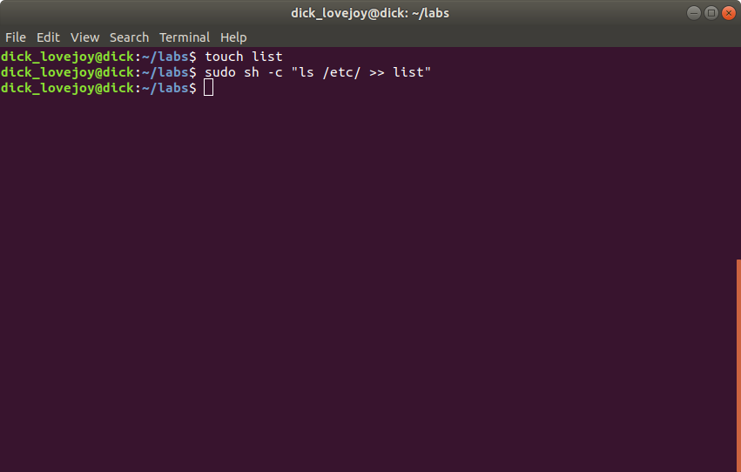 10. Дать право на изменение файла только пользователю teacher_[номер варианта], а на чтение пользователям группы workers.

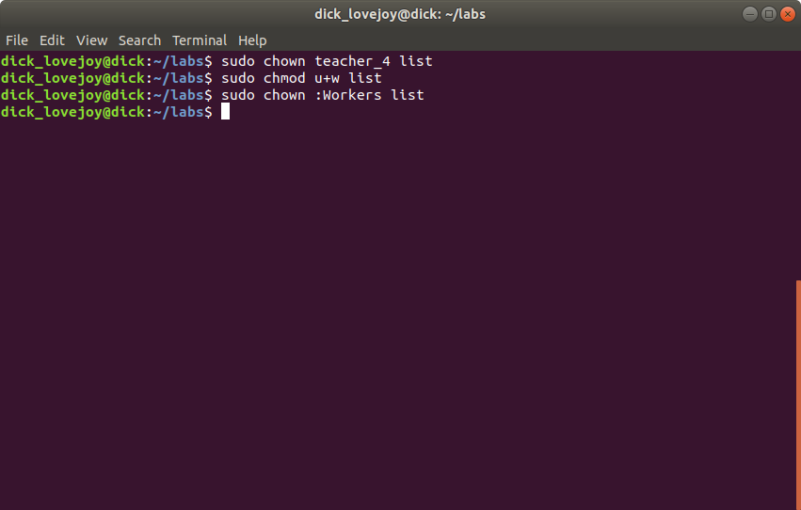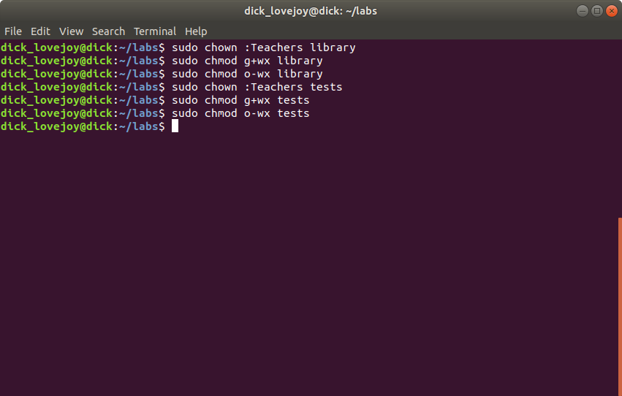 11. Настроить права доступа к каталогу library и tests, таким образом, чтобы пользователи группы teachers могли изменять и создавать там файлы, а пользователи группы students имели доступ на чтение.

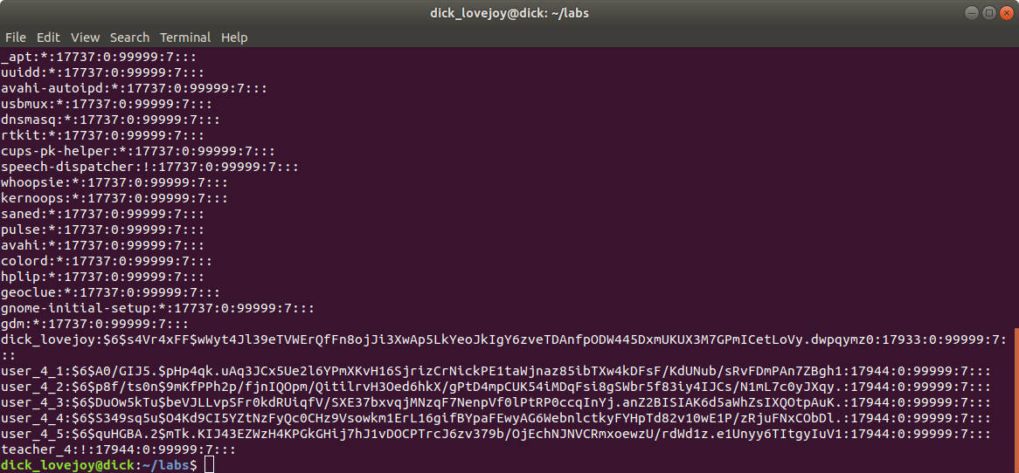 12. Просмотрите файл /etc/shadow (с правами root). У всех ли пользователей содержимое второго поля выглядит приблизительно одинаково? Какие символы могут содержаться в шифрованной строке пароля в /etc/shadow?

13. Зарегистрируйте пользователя test1, для которого запрещен вход в сеанс, имеющего домашний каталог /home/nouser и являющегося членом групп user и mail. Пользователь должен иметь UID равный 2000.

14. Создайте учетную запись для пользователя test2 с настройками по умолчанию. Проверьте, создался ли домашний каталог пользователя, наполнен ли он файлами и какому пользователю он принадлежит.

15. Измените имя пользователя test2 на test3.

16. Удалите пользователя test3.

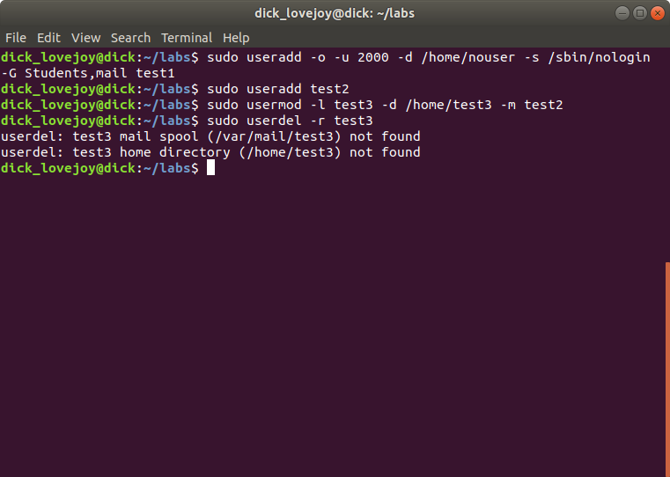17. Помимо файла /etc/default/useradd имеется еще один конфигурационный файл, влияющий на поведение команды useradd. Найдите его и изучите его содержание. Какая настройка позволяет изменять минимальный UID для новых пользователей?

*Команда: adduser --firstuid*

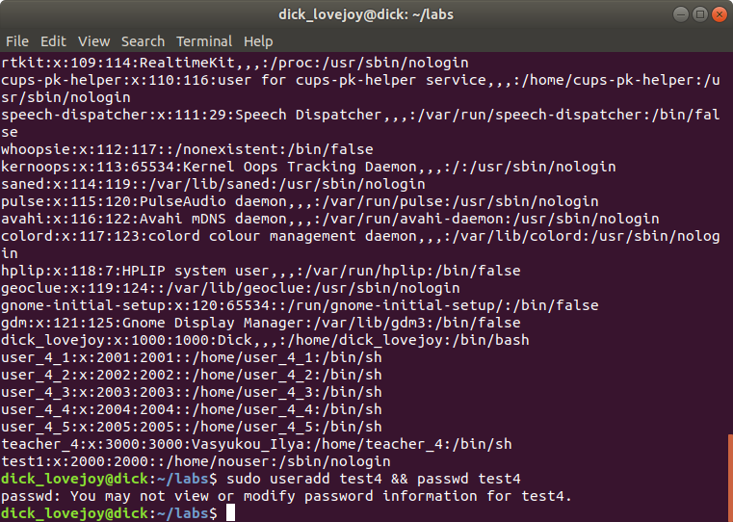 18. Зарегистрируйте пользователя test4 с настройками по умолчанию и установите для него пароль. Изучите содержимое соответствующей записи в /etc/shadow.

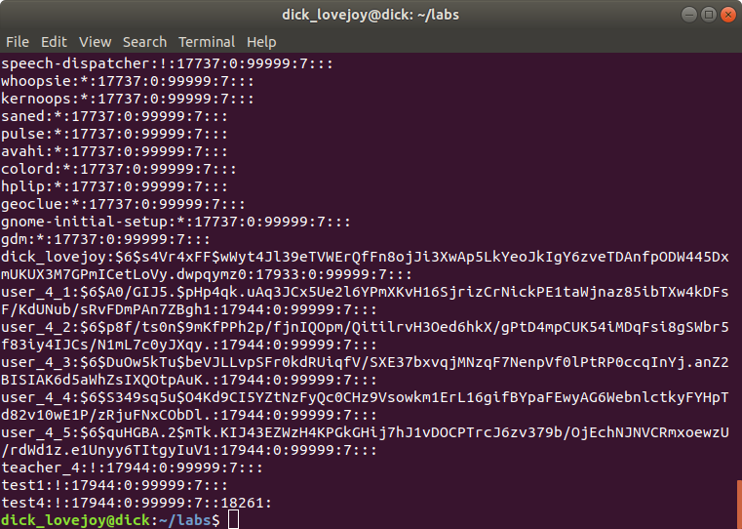 19. Установите дату устаревания пароля для пользователя на 31 декабря текущего года. Проверьте, что изменилось в /etc/shadow.

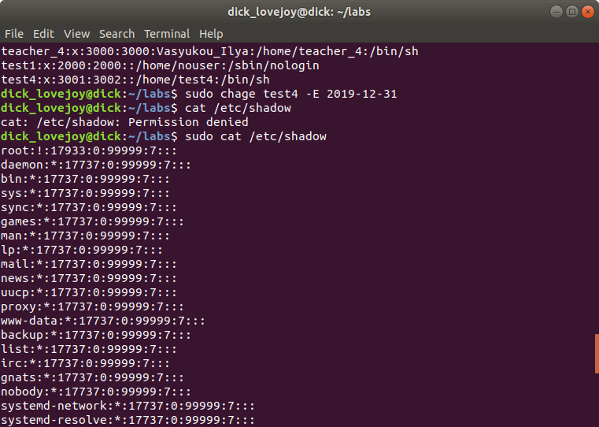 20. Удалите пароль пользователя и проверьте изменения в /etc/shadow.

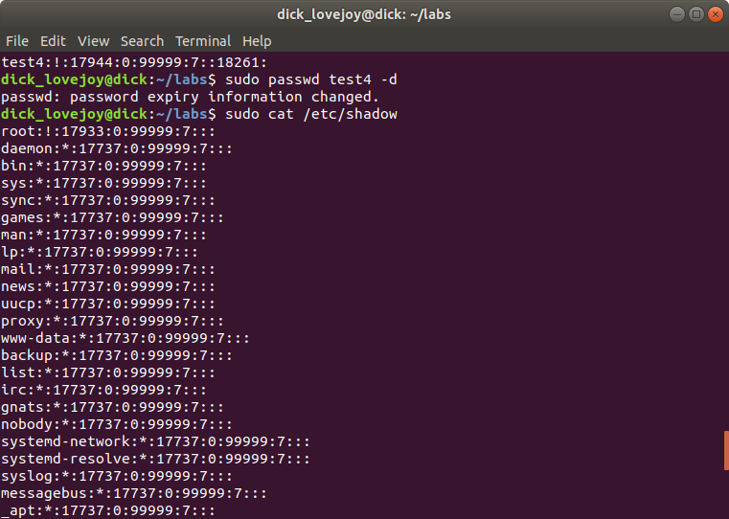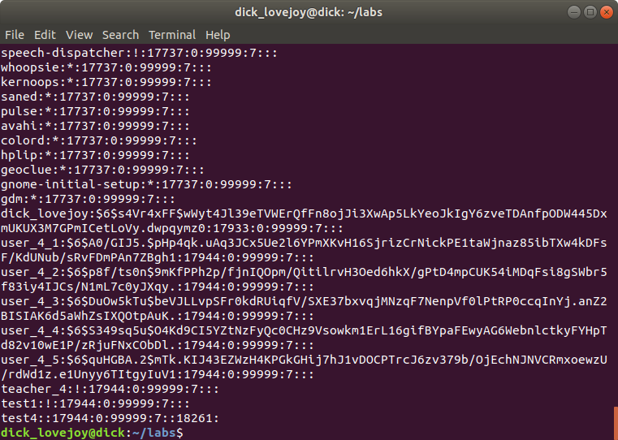 21. Заблокируйте учётную запись test4.

22. Создайте группу пользователей xusers с GID, равным 1010.

23. Зарегистрируйте себя в качестве участника группы xusers. Проверьте результат выполненного действия.

24. Измените имя группы на yusers.

25. Сделайте так, чтобы при запуске оболочки из командной строки выдавалось приветствие.

26. Определите, когда последний раз была загружена система.

27. Кто входил в сеанс за последние 2 недели?

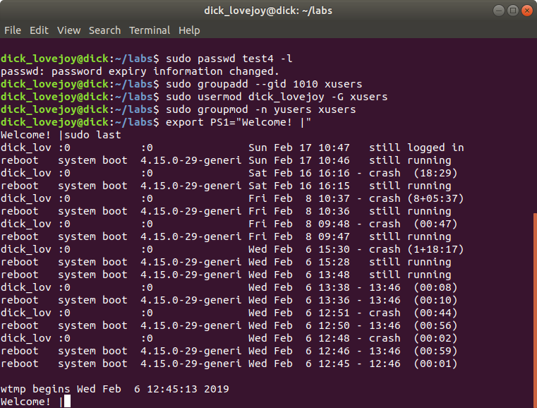

**Вывод:** В ходе работы были изучены принципы аутентификации, форматами файлов для хранения учетных записей и команды для управления учетными записями.